Міністерство освіти і науки України

Національний університет «Львівська політехніка»

Кафедра систем штучного інтелекту

**Звіт**

**про виконання лабораторних та практичних робіт блоку № 3**

На тему:  «Цикли. Вкладені Цикли. Завершення виконання циклів. Функції. Простір імен. Перевантаження функцій. Функції з змінною кількістю параметрів (еліпсис). Рекурсія. Вбудовані функції.»

***з дисципліни:*** «Основи програмування»

до:

ВНС Лабораторної Роботи № 2

ВНС Лабораторної Роботи № 3

ВНС Лабораторної Роботи № 7

Практичних Робіт до блоку № 3

**Виконала:**

Студентка групи ШІ-13

Кшик Олена Андріївна

Львів – 2024

**Тема:** Цикли. Вкладені Цикли. Завершення виконання циклів. Функції. Простір імен. Перевантаження функцій. Функції з змінною кількістю параметрів (еліпсис). Рекурсія. Вбудовані функції

**Мета:** ознайомлення з основами роботи з циклами та вкладеними циклами, а також способами завершення їх виконання. Розглянути функції, простір імен, перевантаження функцій, функції з еліпсисом, рекурсія та вбудовані функції для поглиблення розуміння структури і поведінки програм.

**Теоретичні відомості:**

1. Введення в Цикли та їх Види в С++:

○      Значення та роль циклів у програмуванні.

○      Огляд видів циклів: for, while, do-while.

○      Синтаксис та основи використання кожного типу циклу.

○      Приклади базових циклів для різних задач.

1. Управління Виконанням Циклів:

○      Застосування операторів break та continue.

○      Умови завершення циклів.

○      Передчасне завершення виконання циклу.

○      Приклади та вправи з управлінням циклами.

1. Вкладені Цикли:

○      Поняття та важливість вкладених циклів.

○      Реалізація вкладених циклів: приклади для різних сценаріїв.

○      Практичні завдання на вкладені цикли.

1. Основи Функцій у С++:

○      Визначення та оголошення функцій.

○      Параметри функцій: передача за значенням і за посиланням.

○  Параметри за замовчуванням.

○      Повернення значень з функцій.

○      Приклади створення та використання функцій.

1. Перевантаження Функцій та Простір Імен:

○      Концепція перевантаження функцій.

○      Правила та приклади перевантаження функцій.

○      Поняття та використання просторів імен.

○  Вкладені простори імен (C++ 17)

○      Роль просторів імен у організації коду.

1. Розширені Можливості Функцій:

○      Функції зі змінною кількістю параметрів (еліпсис): синтаксис та приклади.

○  Область видимості функції – static, extern.

○      Рекурсія: основи, приклади рекурсивних функцій та їх аналіз.

○      Передача масивів та об'єктів як параметрів.

○      Повернення масивів та об'єктів з функцій.

1. Вбудовані Функції в С++:

○      Огляд вбудованих функцій у С++.

○      Приклади використання стандартних функцій у програмуванні.

○      Роль вбудованих функцій у спрощенні коду.

○      Практичні завдання для розуміння вбудованих функцій.

**Індивідуальний план опрацювання теорії:**

* [**Шаблони функцій**](https://www.youtube.com/watch?v=V_8XRRIus7Y&t=265s)
* [**Функції**](https://www.youtube.com/watch?v=G8P6SvdqU9s)
* [**C++**](https://www.w3schools.com/cpp/default.asp)
* [**Область видимості, глобальні/локальні дані, static/extern**](https://www.youtube.com/watch?v=_N3zkbnCTw0&list=PLiPRE8VmJzOpn6PzYf0higmCEyGzo2A5g&index=44)
* **Лекції і практичні заняття**

**Виконання роботи:**

*1) Опрацювання завдання та вимог до програми та середовища*

**VNS Lab 2 Task 1 (23)**

Використовуючи оператор циклу, знайти суму елементів, зазначених у

конкретному варіанті. Результат надрукувати, надавши відповідний

заголовком.

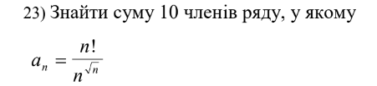

**VNS Lab 3 Task 1 (23)**

Для х, що змінюється від a до b з кроком (b-a)/k, де (k=10), обчислити

функцію f(x), використовуючи її розклад в степеневий ряд у двох випадках:

а) для заданого n;

б) для заданої точності ε (ε=0.0001).

Для порівняння знайти точне значення функції.



**VNS Lab 7 Task 1 (23)**

Написати функцію (або макровизначення), що знаходить довжину сторони

за координатами його точок.. Написати функцію belong, що визначає чи

належить точка М з координатами (х,у) трикутнику, заданому координатами

вершин. Написати функцію c змінною кількістю параметрів, що визначає чи

належить точка М опуклому багатокутнику, заданому координатами своїх

вершин.

**VNS Lab 7 Task 2 (23)**

Написати перевантажені функції й основну програму, що їх викликає.

а) для масиву, який починається на парне число виконує циклічний зсув вліво

на кількість елементів, що дорівнює першому елементу масиву.

б) для масиву, який починається на непарне число виконує циклічний зсув

вправо на кількість елементів, що дорівнює останньому елементу масиву.

**Class Practice Task: Менеджмент бібліотеки**

Задача

Ви створюєте просту програму керування бібліотекою. Книги в бібліотеці є, користувачі можуть їх взяти або повернути.

Програма повинна вміти

* Перерахувати всі книги.
* Дозволити взяти книгу (за наявності).
* Дозволити повернення книги.

Структури даних

* Використовуйте масив або вектор для зберігання назв книг.
* Використовуйте інший масив або вектор для збереження стану доступності кожної книги.

**Self Practice Task: Лотерея**

Одного разу двоє друзів, Віталік та Роман, вирішили зіграти в лотерею і навіть купили відповідний білет. На лотерейному білеті є прямокутна таблиця розміром n×m. У кожній клітинці таблиці записане одне ціле число. Для участі в лотереї необхідно замалювати рівно одне число з таблиці та відіслати білет організаторам.

Віталік переконаний, що необхідно обрати найменше число, проте Роман абсолютно впевнений, що переможе найбільше. Білет у хлопців лише один, і вони довго не могли вирішити, як їм учинити. Після декількох днів активних суперечок та наукових дискусій на тему «Чому малі числа кращі, ніж великі» чи навпаки, друзі вирішили зробити так: спочатку Віталік обирає стовпець, а тоді Роман вибирає число з цього стовпця.

Ваше завдання визначити, яке число все-таки оберуть хлопці.

# Вхідні дані

У першому рядку два цілі числа nn та mm — кількість рядків та стовпців лотерейної таблиці.

У наступних nn рядках по mm цілих чисел aijaij — jj-те число в ii-му рядку лотерейної таблиці.

# Вихідні дані

У єдиному рядку виведіть число, яке виберуть Віталік та Роман.

*2) Дизайн та планована оцінка часу виконання завдань*

**VNS Lab 2 Task 1 (23)**

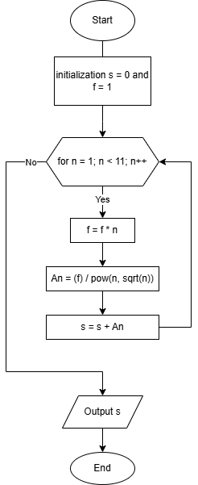

Плановий час виконання – 10 хвилин.

**VNS Lab 3 Task 1 (23)**

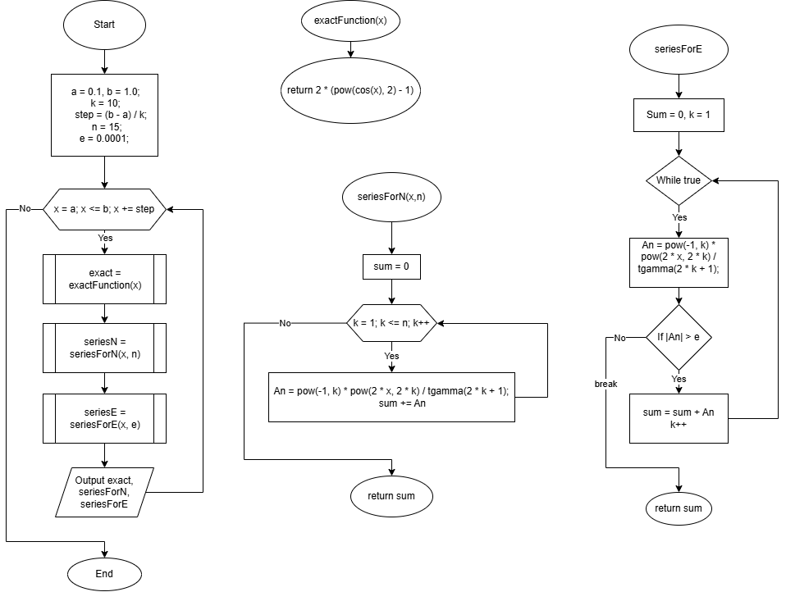

Плановий час виконання - 20 хвилин.

**VNS Lab 7 Task 1 (23)**

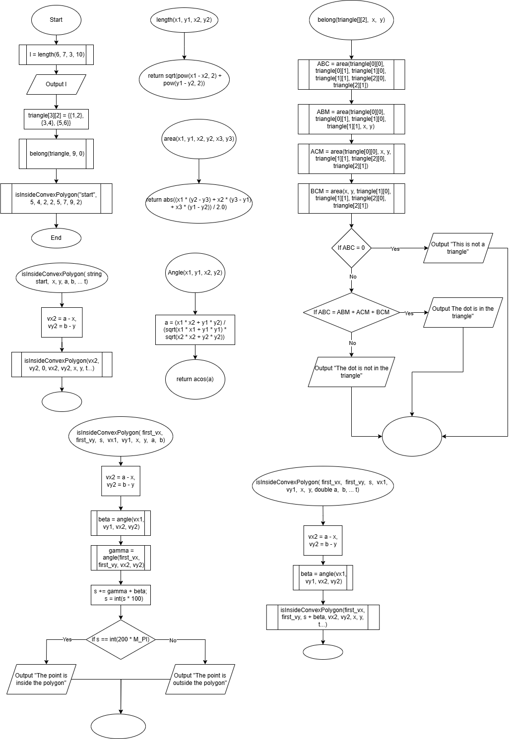

Плановий час виконання - 40 хвилин.

**VNS Lab 7 Task 2 (23)**

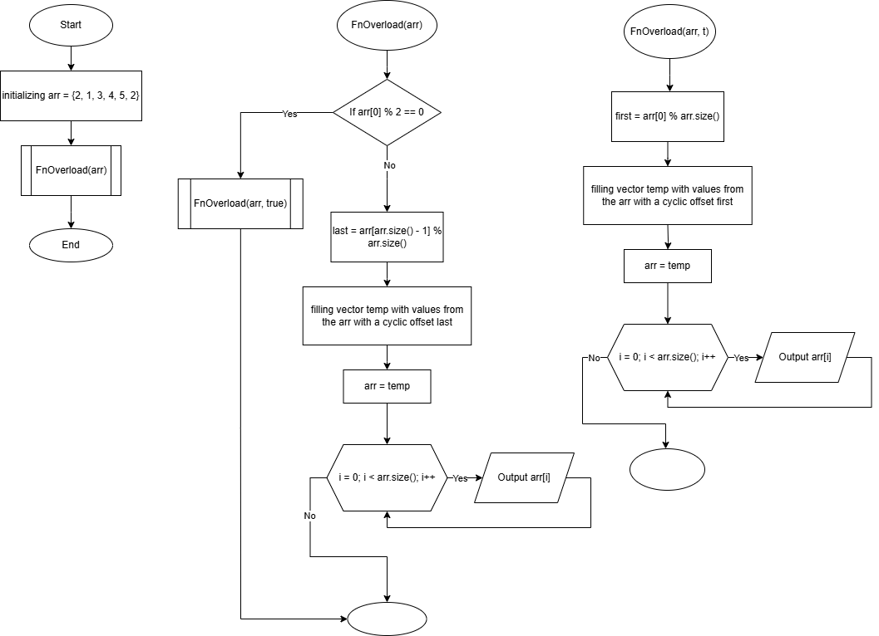

Плановий час виконання – 30 хвилин.

**Class Practice Task**

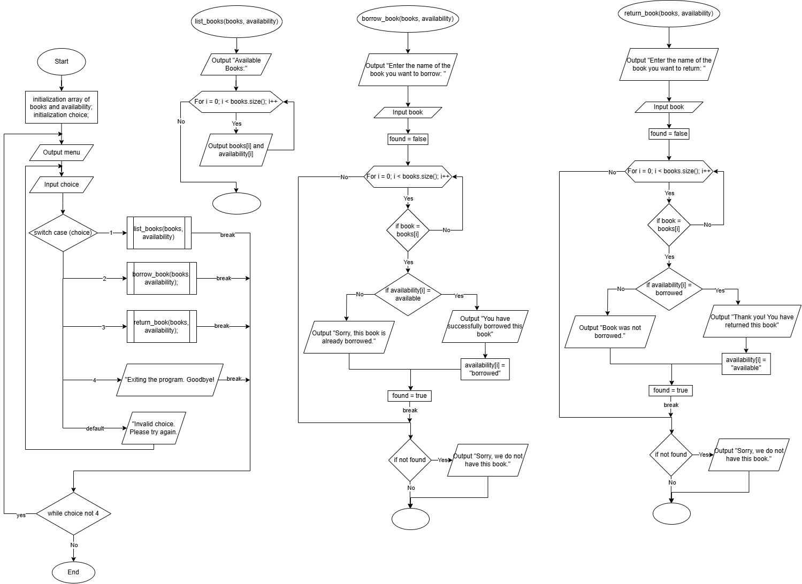Плановий час виконання – 40 хвилин.

**Self Practice Task**

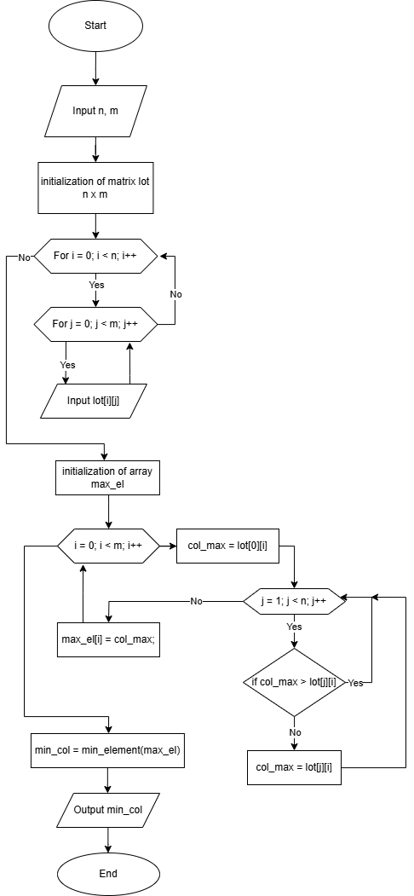

Плановий час виконання – 20 хвилин.

*3) Конфігурація середовища для виконання завдань*

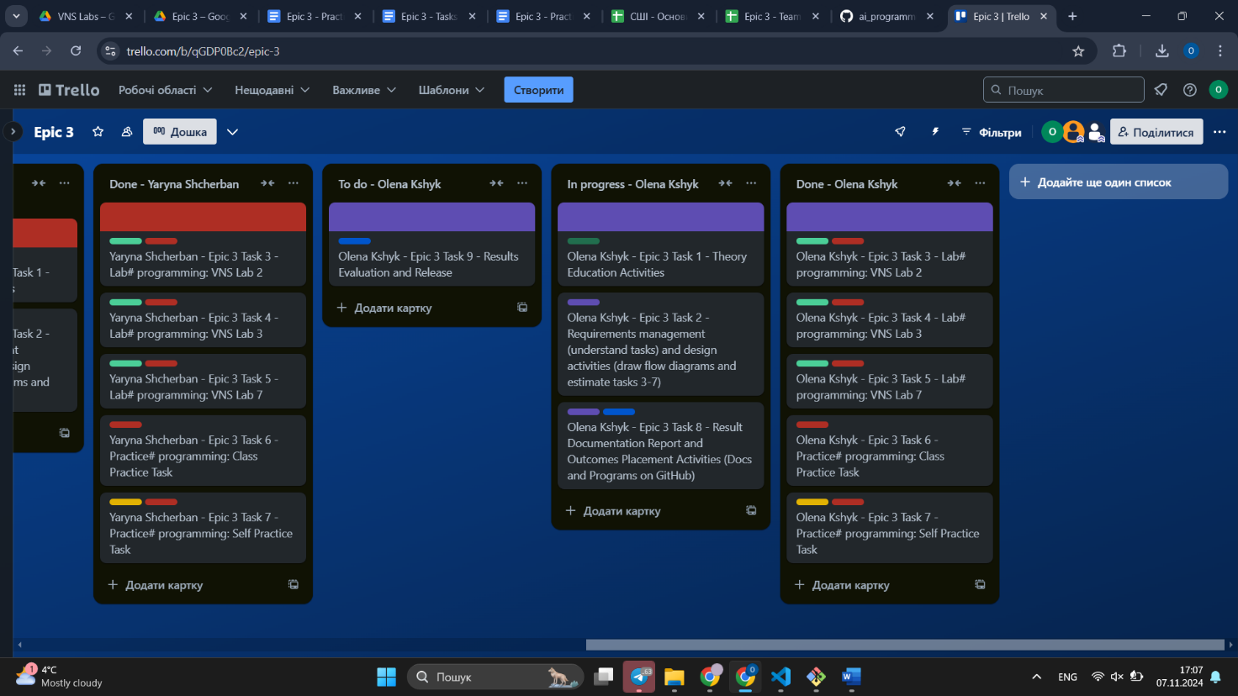

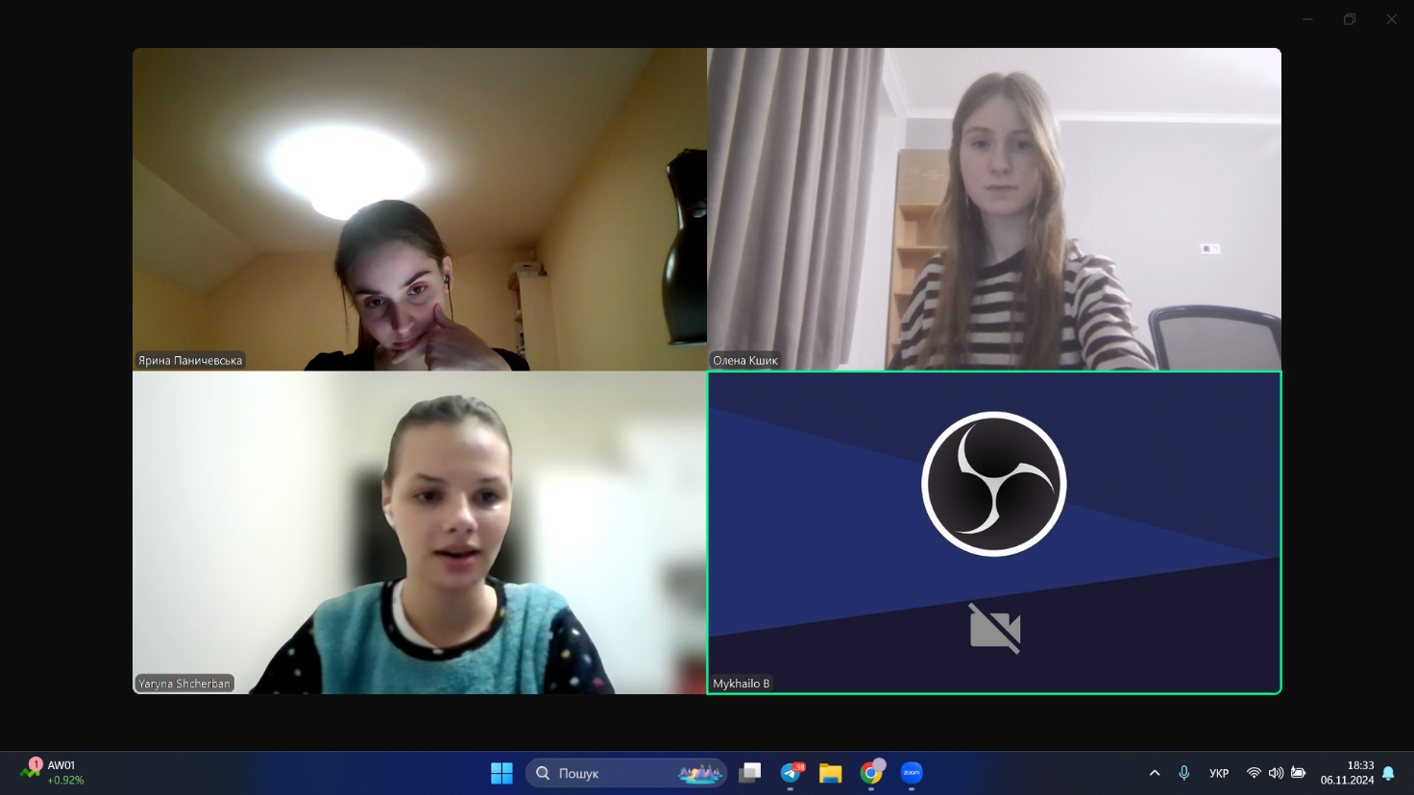

*4) Код програми з посиланням на зовнішні ресурси*

VNS Lab 2 Task 1: **vns_lab_2_task_1_variant_23_olena_kshyk.cpp**

VNS Lab 3 Task 1: **vns_lab_3_task_1_ variant_23_olena_kshyk.cpp**

VNS Lab 7 Task 1: **vns_lab_7_task_1_variant_23_ olena_kshyk.cpp**

VNS Lab 7 Task 2: **vns_lab_7_task_2_variant_23_ olena_kshyk.cpp**

Class Practice Task: **practice_work_task_1_ olena_kshyk.cpp**

Self Practice Task: **self_practice_work_algotester_task_1_ olena_kshyk.cpp**

*5) Результати виконаних завдань, тестування та фактично затрачений час*

**VNS Lab 2 Task 1**

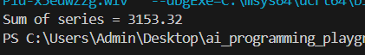

Фактичний час виконання – 10 хвилин.

**VNS Lab 3 Task 1**

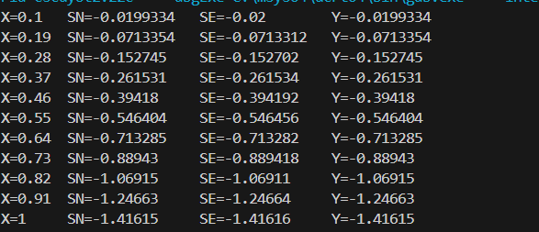

Фактичний час виконання – 30 хвилин.

**VNS Lab 7 Task 1**

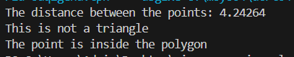

Фактичний час виконання – 1 година 20 хвилин.

**VNS Lab 7 Task 2**



Фактичний час виконання – 30 хвилин.

**Class Practice Task**

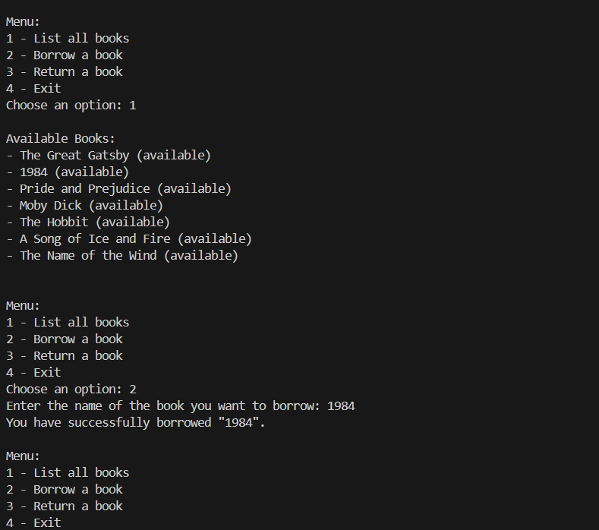

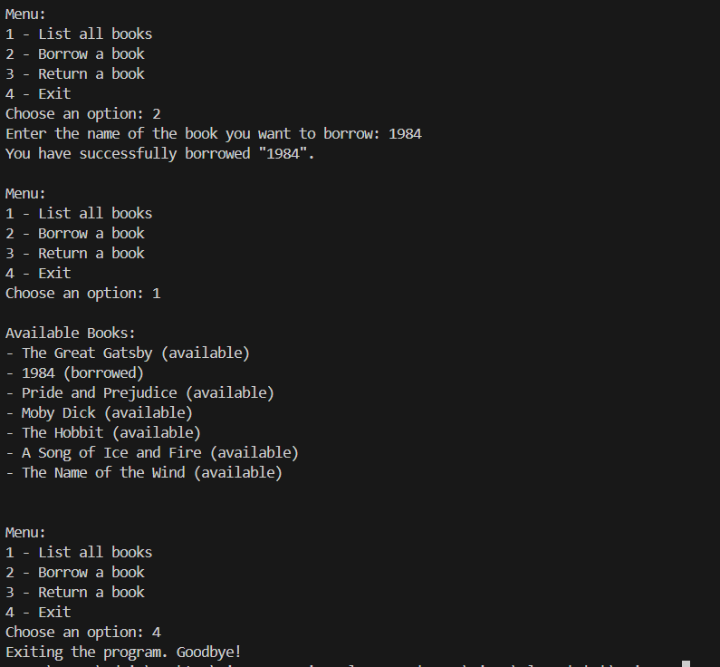

Фактичний час виконання – 50 хвилин.

**Self Practice Task**

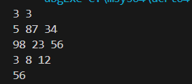



Фактичний час виконання – 20 хвилин.

**Висновки:** У лабораторній роботі було розглянуто основи роботи з циклами, зокрема вкладеними циклами та способами завершення їх виконання. Я вивчала функції, перевантаження функцій, що дозволяє використовувати однакові імена для функцій з різними параметрами. Ознайомилася з еліпсисом для роботи з невизначеною кількістю аргументів і рекурсією для самовикликів. Також я застосовувала вбудовані функції, що спрощують реалізацію часто використовуваних операцій. Лабораторна робота допомогла краще зрозуміти структуру програм та написання ефективного коду.